Консультация для родителей:

«Осень – прекрасная пора»
Подготовила: Торопова С.Н.
Вот и пришло самое очаровательное, романтичное и красивое время года – золотая осень. Парки, сады наполнены разно- образными запахами, оттенками и настроением. Солнышко греет, но не обжигает. Деревья теряют свою листву, кружится по ветру листопад… Так хочется выйти с детьми на прогулку в парк!
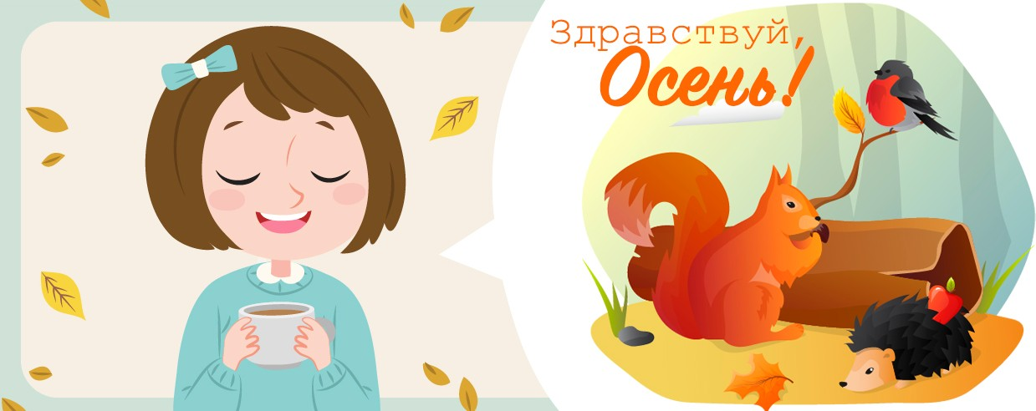
Самое время одеться потеплей, взять с собой корзинку для сбора природного материала. Подойдите к ближайшей цветочной клумбе, ведь их так много в нашем замечательном городе. Предложите ребенку полюбоваться цветущими растениями, назвать оттенки лепестков, понюхать цветы и почувствовать их прекрасный аромат. Расскажите ребёнку, что цветы с клумбы просто так рвать нельзя, но для изготовления гербария можно сорвать понравившийся цветочек.
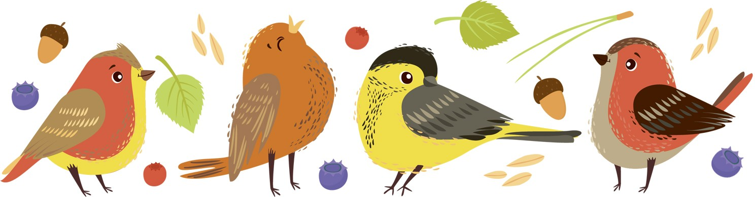
Посмотрите вместе с ребёнком на небо и понаблюдайте за облаками и летающими птицами. Назовите тех птиц, которых вы сейчас видите перед собой. Также стоит акцентировать внимание на перелетных и зимующих птицах. Расскажите, как можно в холодное время года помогать птицам и пр.

Попросите ребёнка описать рядом находящуюся птичку: какого цвета её крылья, какой клюв, какие лапки. Рассмотрите её, а потом уже дома предложите ее изобразить любым видом художественной техники (лепка, рисование или аппликация). Можно использовать короткие стихи про птиц или загадки с потешками. Например:

Ходят по земле, летают, Гнёзда строят, отдыхают, Чистят пёрышки свои, Ночью спят аж до зари.
Кто-то в зиму остаётся, Кто-то в тёплые края, Улетают, но вернутся, Обещают нам всегда!

Подойдите к дереву, потрогайте его кору, рассмотрите листья с этого дерева, сравните их с другими деревьями и листиками. Найдите общие черты и различия. Соберите самые красивые в корзинку для изготовления поделки. Если это будет сосна или дуб или каштан, то можно собрать желуди, шишки или каштаны!
Корзиночка постепенно наполняется природным материалом. Объясните ребёнку, зачем вы все это собираете и придумайте вместе идею для поделки. Я уверена, что ваш сынок или дочка обязательно предложат несколько идей для вашего совместного творчества. Изготовление поделки доставит удовольствие всей семье, а ребёнок будет еще долго вспоминать сбор гербария.
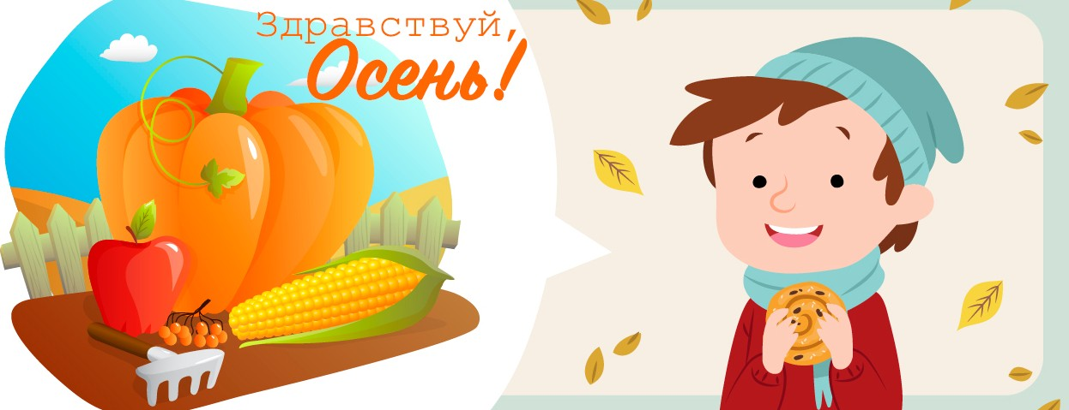
Осенняя пора богата множеством пословиц, поговорок о труде взрослых, о природных явлениях и народных приметах. Расскажите ребенку, какие вы знаете приметы или поговорки. Так, например, существует поверье, что тёплая осень ведёт к холодной и долгой зиме. Если в лесу много рябины, то осенью будет много дождей, если мало, то, наоборот, осень будет сухой. Осенний иней – это признак хорошей солнечной, сухой и тёплой погоды.

Прочитайте детям пословицы и поговорки про осень, не забудьте объяснить смысл поговорки.
Холоден сентябрь, да сыт.
В ноябре зима с осенью борются.
Осень пришла – дожди с собой принесла.
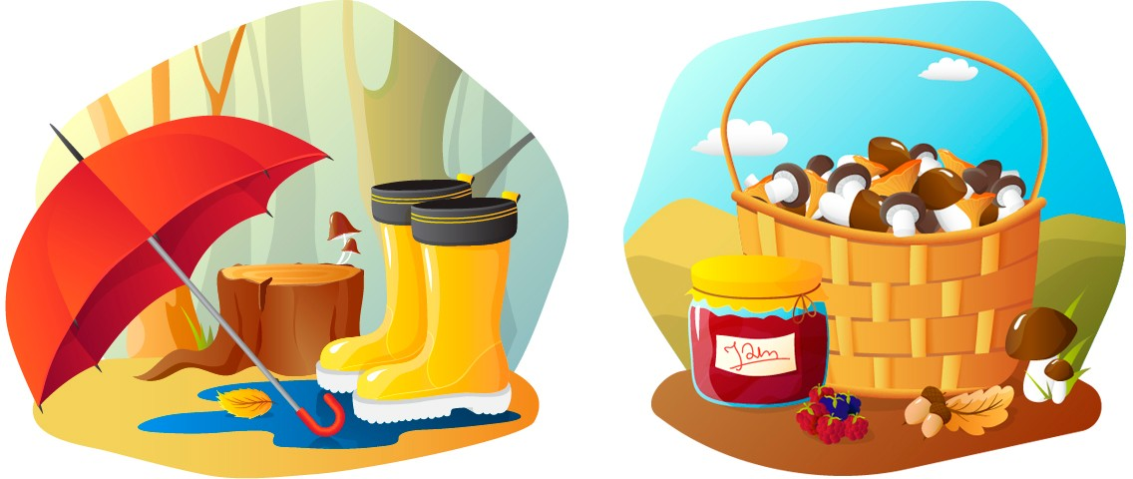
Во время осенней прогулки не забудьте поиграть:
«С какого дерева листочек?»
Предложите ребёнку рассмотреть несколько листочков и определить название дерева, с которого они упали. Похвалите за правильный ответ.

«Узнай, чей след»
Если внимательно присмотреться, то на песке или земле можно увидеть множество следов: собаки, кошки, вороны, воробья. Рассмотрите увиденные следы и предложите детям узнать, кто же это оставил после себя? Поощряйте добрыми словами детские ответы.

«Рисунок палочкой на земле (песке)»
Найдите длинную острую палочку на земле и совместно с ребёнком нарисуйте на песке или земле рисунок. Эта игра доставит массу приятных впечатлений и разнообразит прогулку.
«Выше — ниже»
Сравните деревья по высоте, так же можно сравнить деревья с кустарниками.

Загадайте детям несколько познавательных загадок про осень. Они помогут ребятам запомнить название этого времени года, его приметы и узнать, за что многие люди любят его.

Пришла девица красная И листья обсыпает.
А как она зовется,
Кто, дети, угадает? (Осень)
Листья в воздухе кружатся, Тихо на траву ложатся.
Сбрасывает листья сад — Это просто… (Листопад)
Мочит поле, лес и луг, Город, дом и всё вокруг! Облаков и туч он вождь,
Ты же знаешь, это … (Дождь)
Утром мы во двор идём Листья сыплются дождём, Под ногами шелестят
И летят, летят, летят. (Осенью)

После возвращения домой, рассмотрите вместе с ребёнком собранные дары осени, поделитесь друг с другом настроением и эмоциями от осенней прогулки, обсудите понравившиеся моменты и обязательно выберите свободное время для поделки!
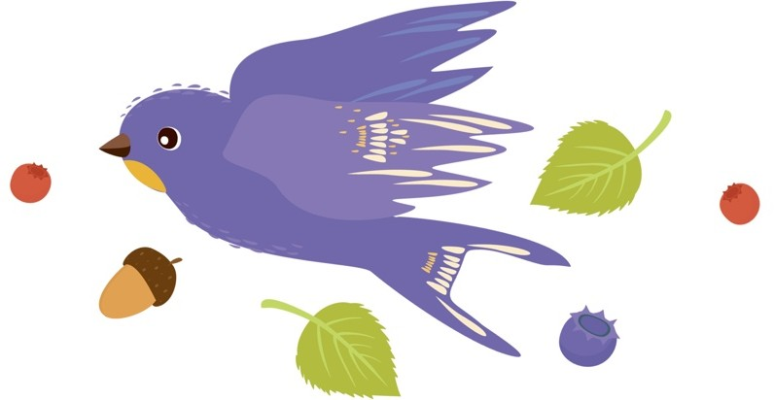
Пусть эта осень принесет вышей семье здоровье, семейное благополучие и удачу!

